**贵州工贸职业学院高等学历人才培养方案**

专业：建设工程管理（440502）

层次：高起专

学制：2.5年制

学习形式：非脱产

**一、培养目标**

建设工程管理专业主要培养面向建筑施工企业，适应建筑施工第一线需要的，具有建筑施工、组织、管理能力，拥护党的基本路线，德、智、体、美全面发展，具备较强的实践技能和良好的职业道德以及可持续发展的学习与适应能力的高素质、高技能人才。

1. **职业面向**

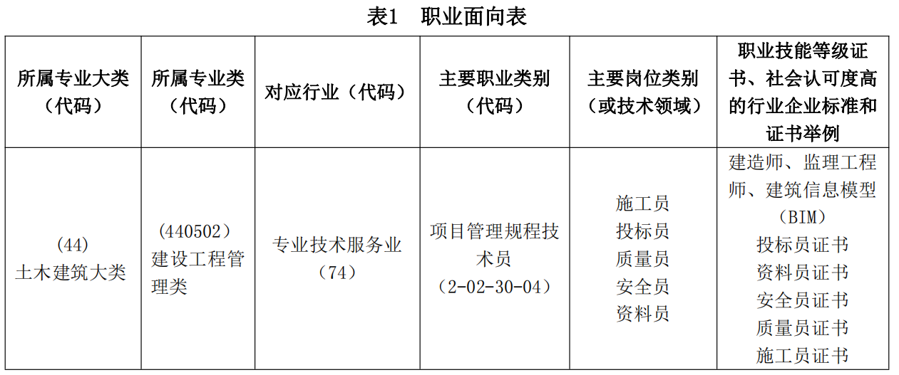

**三、培养要求**

1坚定拥护中国共产党领导和我国社会主义制度，在习近平新时代中国特色社会主义思想指引下，践行社会主义核心价值观，具有深厚的爱国情感和中华民族自豪感，树立科学的世界观和人生价值观，具有科学与人文基本素养和良好的职业道德；

2.以建筑工程建设、施工、监理企业现场技术与管理工作为主，兼顾从事项目开发与评估、工程造价管理与咨询工作、房地产企业现场管理工作等；

3.掌握具备建筑工程现场施工管理各项专项技术与协调沟通能力；

4.学生毕业时须完成各科成绩考核要求，参与实践实习，完成毕业实习报告。

**四、主要课程及实践环节**

1.主要课程

房屋建筑学、建筑材料、地基与基础工程、建筑工程测量、建筑制图与识图、建筑施工组织与管理、建筑施工技术、建筑工程计量与计价、建设工程法规

2.实践、实习环节

本专业具有很强的应用性特点，必须强调实践，突出实践教学。拟安排毕业实习实践教学环节并完成毕业实习报告，由实习单位给出实习评价质量单。继续教育学院根据实习单位意见给出实践成绩。

**五、教学实施保障**

为满足教学要求，将培养、引进、聘用相结合的方式，打造一支结构合理、业务精湛的优秀教学团队。学生数与本专业专任教师数比例不高于25：1，双师素质教师占专业教师比一般不低于60%，专任教师队伍要考虑职称、年龄，形成合理的梯队结构。目前有专兼职教师7名，讲师2人，助理讲师5人。“双师型”教师5人。

教学设施主要包括能够满足正常的课程教学、实习实训所需的专业教室、实训室和实训基地。专业教室配备黑（白）板、多媒体计算机、投影设备、音响设备，互联网接入或 WiFi 环境，并具有网络安全防护措施。安装应急照明装置并保持良好状态，符合紧急疏散要求、标志明显、保持逃生通道畅通无阻。校内实训室配备投影设备、白板、计算机，安装 AutoCAD、Revit、BIM 算量、BIM 计价等软件；互联网接人或 wi-Fi 环境，配备无线终端（手机或 PAD)；配备计算机、打印机等设备；配备建筑施工图、结构施工图、安装施工图及标准图集，能够满足学生对于本专业的相关实验实训要求。

**六、学制及毕业要求**

非脱产2.5年制。根据省教育厅文件规定，修完教学计划的全部课程，学生通过规定年限的学习，须修满的专业人才培养方案所规定的学时学分，完成规定的教学活动，毕业时应达到的素质、知识和能力等方面的要求。

依据《贵州工贸职业学院学生学籍管理规定》，本专业的学生在全程修完本方案所规定的课程，取得规定的学分，方能准许毕业并获得规定的毕业证书。

**七、课程体系构成及学时分配**

|  |  |  |  |  |  |  |  |  |  |  |  |  |  |  |  |  |
| --- | --- | --- | --- | --- | --- | --- | --- | --- | --- | --- | --- | --- | --- | --- | --- | --- |
| **课**  **程**  **类别** | **序**  **号** | **课程**  **代码** | **课 程 名 称** | **学**  **分** | **总**  **学**  **时** | **各学期学时分配** | | | | | | | | **考核**  **方式** | | |
| **线**  **上**  **教**  **学** | **线**  **下**  **教**  **学** | **实**  **验**  **实**  **训** | **一** | **二** | **三** | **四** | **五** | **过**  **程**  **性**  **考**  **核** | **终结性**  **考核** | |
| **闭卷** | **开卷** |
| 公  共  基  础  课 | 1 | 44050201 | 理工英语（一） | 4 | 64 | 64 |  |  | 1 |  |  |  |  | √ |  |  |
| 2 | 44050202 | 理工英语（二） | 4 | 64 | 64 |  |  | 1 |  |  |  |  | √ |  |  |
| 3 | 44050203 | 高等数学 | 4 | 64 | 64 |  |  | 1 |  |  |  |  | √ |  |  |
| 4 | 44050204 | 思想道德与法治 | 2 | 32 | 32 |  |  | 1 |  |  |  |  | √ |  |  |
| 5 | 44050205 | 毛泽东思想和中国特色社会主义理论体系概论 | 3 | 48 | 48 |  |  |  | 2 |  |  |  | √ |  |  |
| 6 | 44050206 | 现代远程学习概论 | 3 | 48 | 48 |  |  | 1 |  |  |  |  | √ |  |  |
| 7 | 44050207 | 计算机应用基础 | 3 | 48 | 48 |  |  | 1 |  |  |  |  | √ |  |  |
| 8 | 44050208 | 形势与政策 | 2 | 32 | 32 |  |  |  | 2 |  |  |  | √ |  |  |
| 9 | 44050209 | 习近平新时代中国特色社会主义思想概论 | 3 | 48 | 48 |  |  |  | 2 |  |  |  | √ |  |  |
| 专  业  课 | 10 | 44050210 | 建筑施工技术 | 6 | 96 | 50 | 46 |  |  | 2 |  |  |  |  | √ |  |
| 11 | 44050211 | 建筑工程施工质量管理 | 6 | 96 | 50 | 46 |  |  | 2 |  |  |  |  | √ |  |
| 12 | 44050212 | 建筑工程计量与计价 | 6 | 96 | 60 | 36 |  |  | 2 |  |  |  |  | √ |  |
| 13 | 44050213 | 工程招投标与合同管理 | 6 | 96 | 60 | 36 |  |  |  | 3 |  |  |  | √ |  |
| 14 | 44050214 | 建筑工程项目管理 | 6 | 96 | 50 | 46 |  |  | 2 |  |  |  |  |  | √ |
| 15 | 44050215 | 建筑工程施工安全管理 | 4 | 64 | 51 | 13 |  |  | 2 |  |  |  |  |  | √ |
| 16 | 44050216 | 工程力学基础 | 6 | 96 | 50 | 46 |  |  |  | 3 |  |  |  | √ |  |
| 17 | 44050217 | 建筑施工组织与管理 | 4 | 64 | 40 | 24 |  |  |  | 3 |  |  |  |  | √ |
| 18 | 44050218 | 工程力学基础 | 6 | 96 | 50 | 46 |  |  |  |  | 4 |  |  |  | √ |
| 职业能力拓展课 | 19 | 44050219 | 建设工程法规 | 3 | 48 | 48 |  |  |  |  |  | 4 |  |  |  | √ |
| 20 | 44050220 | 工程经济学 | 3 | 48 | 28 | 20 |  |  |  |  | 4 |  |  |  | √ |
| 21 | 44050221 | 地基与基础工程 | 3 | 48 | 28 | 20 |  |  |  | 3 |  |  |  |  | √ |
| 22 | 44050222 | 建筑工程测量 | 3 | 48 | 30 | 18 |  |  |  | 3 |  |  |  |  | √ |
| 23 | 44050223 | 建筑制图与识图 | 3 | 48 | 48 |  |  |  |  |  | 4 |  |  |  | √ |
| 实  践  教  学  环  节 | 24 | 44050224 | 入学教育 | 1 | 16 | 16 |  |  | 1 |  |  |  |  |  |  | √ |
| 25 | 44050225 | 毕业教育 | 3 | 48 | 48 |  |  |  |  |  | 4 |  | √ |  |  |
| 26 | 44050226 | 毕业实习 | 4 | 64 |  |  | 64 |  |  |  |  | 5 | √ |  |  |
| 27 | 44050227 | 毕业论文（设计） | 4 | 64 |  |  | 64 |  |  |  |  | 5 | √ |  |  |
| 合 计 | | | | 105 | 1680 | 1155 | 397 | 128 |  |  |  |  |  |  | | |
| 百分比（%） | | | | | | 67 | 25 | 8 |  |  |  |  |  |